**SHARE TABLE LOCK**

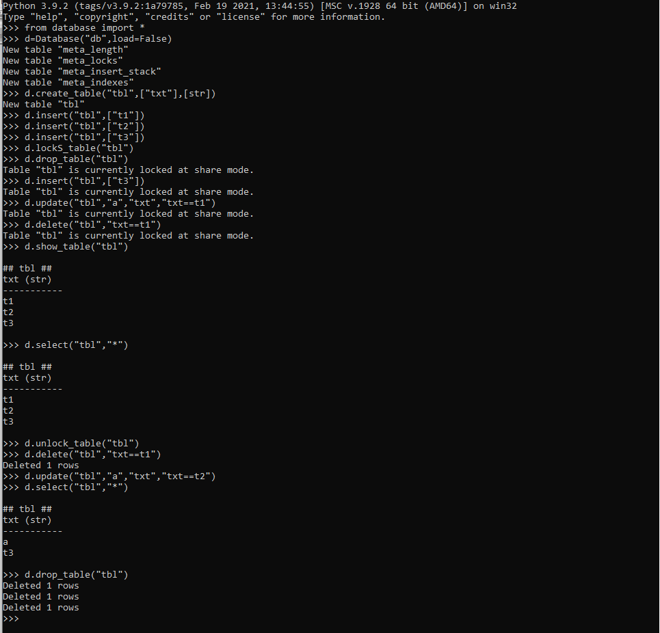

**EXCLUSIVE ROW LOCK**

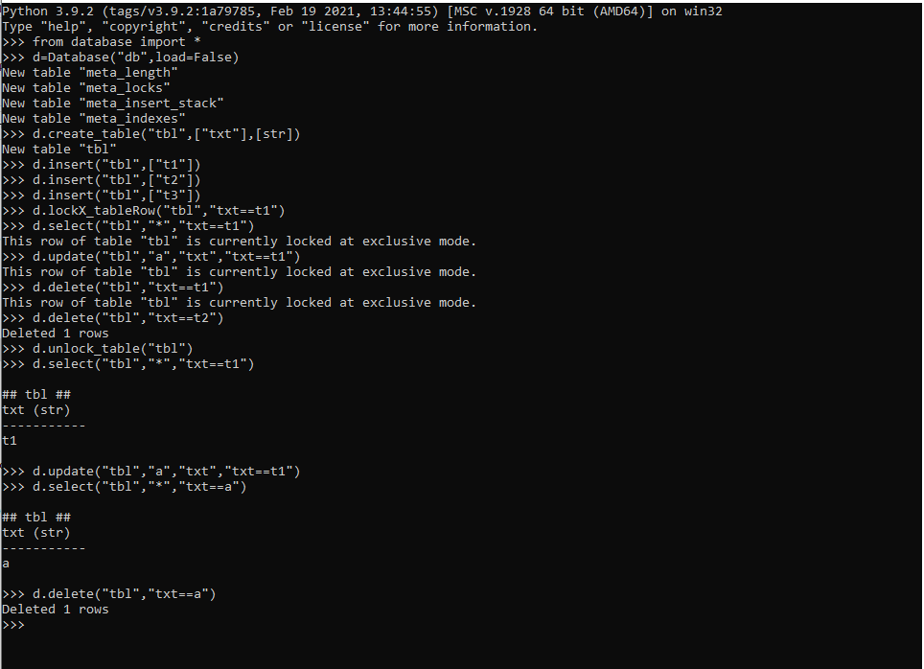

**SHARE ROW LOCK**

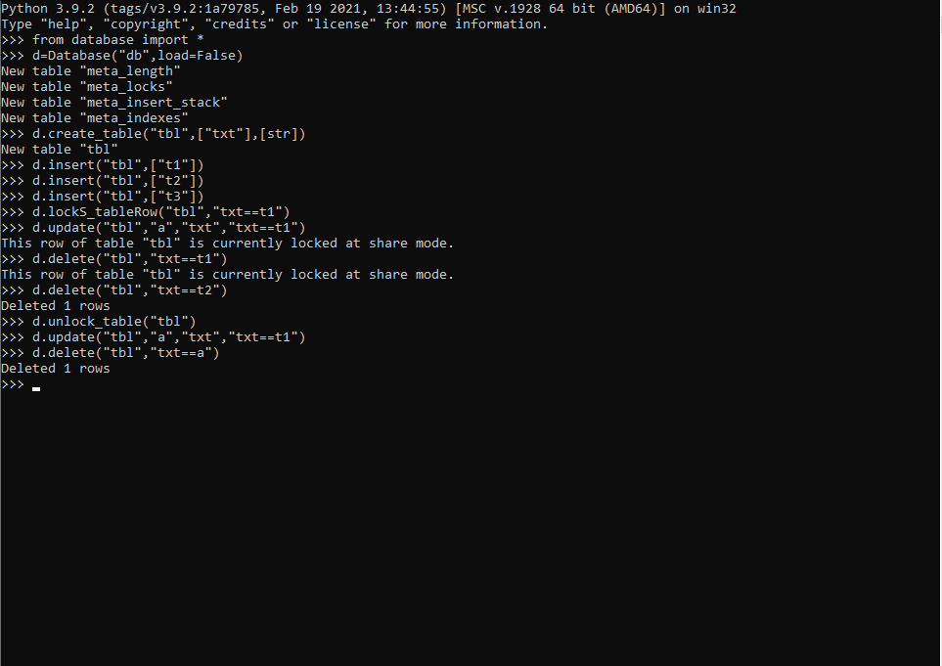

O κώδικας έχει προσαρμοστεί κατάλληλα ώστε οι εντολές οι οποίες εκτελούν την unlock_table, σε έναν πίνακα που έχει κάποιο row lock, δεν διαγράφουν την κλειδαριά στο αντίστοιχο row

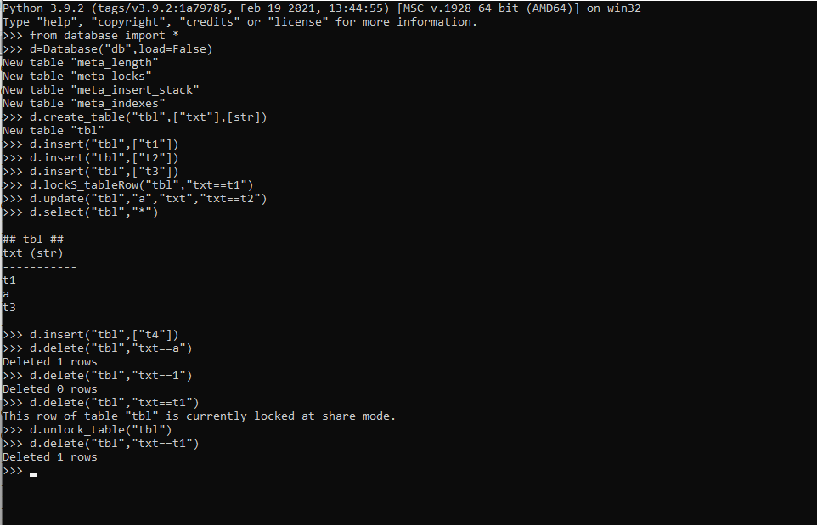

Lock-compatibility matrix μεταξύ table locks

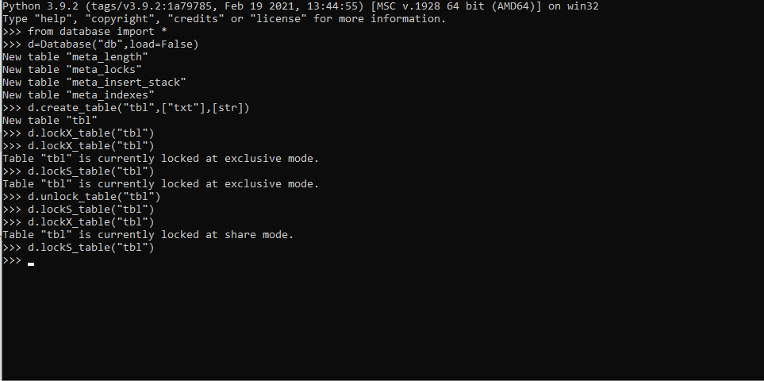

Lock-compatibility matrix μεταξύ row locks

